Bài tập 5
XỬ LÝ SỰ CỐ PHẦN CỨNG &TỐI ƯU HÓA HỆ THỐNG WINDOWS
- Chuẩn đầu ra:
  - Tối ưu hóa hệ thống windows chạy nhanh hơn, tắt các ứng dụng không cần thiết.
  - Khắc phục các sự cố phần cứng máy tính thông dụng: Ram, CPU, HDD, FAN,…

Chuẩn bị
- Máy tính có sẵn windows XP, Windows 7
- Một số phần mềm tối ưu XPUntil, Repair Windows….

Nội dung các bài tập Bài tập 1:
  - Mô tả bài tập:
Tối ưu hóa Windows, Máy bị virus, chúng ta hãy thực hiện quét virus bằng phần mềm BKAV, Antivirus, AVG antivirus…

Yêu cầu thực hiện
1.1- Kết nối internet
1.2- Tải các phần mềm quét virus về máy
1.3- Cài các phần mềm quét virus và thực hiện quét
- Hướng dẫn thực hiện: Gợi ý:
- Nhấp phải vào mycomputer -> properties
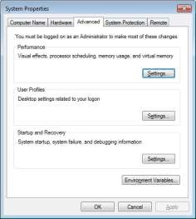
- Chọn vào setting đầu tiên

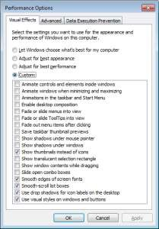
- Vào regedit (run -> regedit)
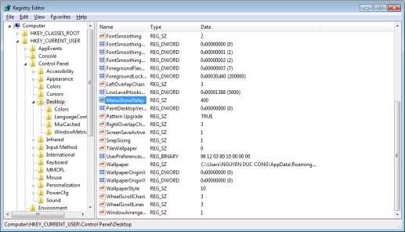

- Menu ShowDelay -> chọn 0
- HungApp -> 0
- AppKill → 0
- Xóa file rác: run -> %temp%

- Thực hiện quét virus máy tính bằng các chương trình

Bài tập 2:
- Mô tả bài tập:
- Khi đang sử dụng thì có hiện tượng là máy tính chúng ta không thể logon vào máy được
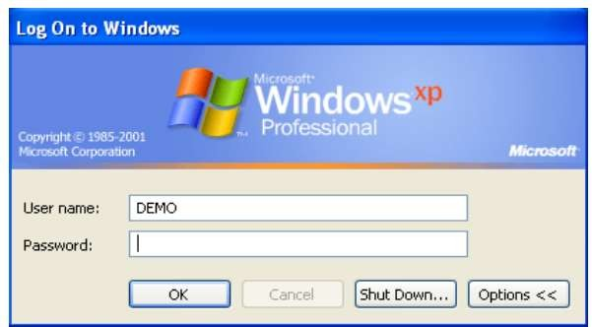

Yêu cầu thực hiện:
2.1- Khắc phục hiện tượng trên 2.2- Sau đó tối ưu hóa hệ thống
2.3- Kiểm tra lại hệ điều hành chạy ổn định chưa?

- Hướng dẫn thực hiện: Gỡ bỏ thuộc tính chỉ đọc
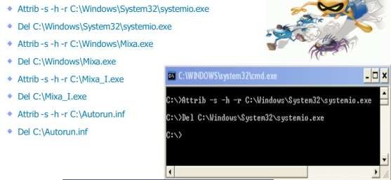

Bài tập 3:
- Mô tả bài tập:
Người dùng không chạy nhiều chương trình trên máy tính nhưng máy tính vẫn chậm chạp, đặc biệt là lúc khởi động. Khắc phục hiện tượng trên ?

Yêu cầu thực hiện:
3.1- Cài nhiều chương trình lên máy tính, cho phép khởi động cùng Windows, chạy thử 3.2- Gỡ bỏ chương trình, ứng dụng không cần thiết
3.3- Nâng cấp Ram cho máy (nếu cần thiết)

Hướng dẫn thực hiện:
Vào Start /Run / gõ msconfig

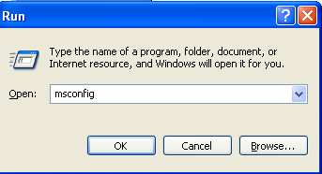

Chọn tab Startup, Check /Uncheck những ứng dụng khởi động cùng Windows /Apply /OK /Restart lại máy
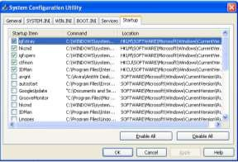

Tiến hành gỡ bỏ những dịch vụ không cần thiết trong tab Services.

Bài tập 4:
- Mô tả bài tập:
Chẩn đoán và xử lý các sự cố phần cứng máy tính thường gặp

Yêu cầu thực hiện:
4.1- Trong lúc đang cài đặt Windows thì hệ thống bị treo mà không có một thông báo lỗi cụ thể nào, đĩa cài đặt vẫn tốt. Kiểm tra bằng cách dùng Partition Magic phân vùng cho HDD bình thường.
4.2- Khi chạy Scandisk hay NDD (Norton Disk Doctor) hay bất kỳ phần mềm kiểm tra bề mặt đĩa (Surface Scan), ta phát hiện rất nhiều bad sector
4.3- Khởi động máy ổ cứng phát ra tiếng kêu lạch cạch và không thể detect được ổ cứng 4.4- Khởi động máy tính phát ra tiếng kêu tít tít…một quãng dài.
4.5- Khởi động máy xuất hiện màn hình màu xanh
4.6- Khởi động máy bình thường, tuy nhiên một thời gian sau thì màn hình bị đơ không điều khiển được. Khởi động lại máy thì bình thường nhưng sau một khoảng thời gian thì bị lại
4.7- Khởi động máy tinh không lên hoặc vào hệ thống thì thấy ngày giờ chạy sai. Bạn vào CMOS chỉnh lại thông số hệ thống, tuy nhiên tắt nguồn mở lại thì tiếp tục gặp lỗi

- Hướng dẫn thực hiện:
4.1- Trong lúc đang cài đặt Windows thì hệ thống bị treo mà không có một thông báo lỗi cụ thể nào, đĩa cài đặt vẫn tốt. Kiểm tra bằng cách dùng Partition Magic phân vùng cho HDD bình thường.

Đây là dấu hiệu bị bad ổ cứng
4.2- Khi chạy Scandisk hay NDD (Norton Disk Doctor) hay bất kỳ phần mềm kiểm tra bề mặt đĩa (Surface Scan), ta phát hiện rất nhiều bad sector

Dùng Norton Disk Doctor và Partition Magic hoặc HDD Regenerator kiểm tra và cắt bỏ chỗ bị bad
4.3- Khởi động máy ổ cứng phát ra tiếng kêu lạch cạch và không thể detect được ổ cứng

Thường trong trường hợp này là thay ổ cứng
4.4- Khởi động máy tính phát ra tiếng kêu tít tít…một quãng dài.

Âm thanh phát ra do hệ thống tìm không thấy RAM
4.5- Khởi động máy xuất hiện màn hình màu xanh

Kiểm tra thường do RAM bị lỗi hoặc RAM, khe cắm bị bẩn do bụi
4.6- Khởi động máy bình thường, tuy nhiên một thời gian sau thì màn hình bị đơ không điều khiển được.
Khởi động lại máy thì bình thường nhưng sau một khoảng thời gian thì bị lại

Lỗi quạt CPU do bẩn
4.7- Khởi động máy tinh không lên hoặc vào hệ thống thì thấy ngày giờ chạy sai. Bạn vào CMOS chỉnh lại thông số hệ thống, tuy nhiên tắt nguồn mở lại thì tiếp tục gặp lỗi

Kiểm tra lại Pin CMOS

Tổ chức thực hành và cách thức đánh giá:
  - Lớp chia thành nhiều nhóm 1, mỗi nhóm 2-3 thành viên
  - Giáo viên sẽ demo 1 lần sinh viên sẽ làm theo và trình bày lại trước lớp.

Tiêu chí đánh giá:

STT | Hạng mục đánh giá | Thang điểm | Ghi chú
 | Bài tập 1 | 3.0 | Bài tập có hướng dẫn
1.1 | Hoàn tất công việc 1.1
1.2 | Hoàn tất công việc 1.2
1.3 | Hoàn tất công việc 1.3
 | Bài tập 2 | 2.0 | Bài tập có gợi ý
2.1 | Hoàn tất công việc 2.1
2.2 | Hoàn tất công việc 2.2
2.3 | Hoàn tất công việc 2.3
 | Bài tập 3 | 2.0 | Bài tập có gợi ý
3.1 | Hoàn tất công việc 3.1
3.2 | Hoàn tất công việc 3.2
3.3 | Hoàn tất công việc 3.3
 | Bài tập 4 | 3.0 | Bài tập có gợi ý
4.1 | Hoàn tất công việc 4.1
4.2 | Hoàn tất công việc 4.2
4.3 | Hoàn tất công việc 4.3
4.4 | Hoàn tất công việc 4.4
4.5 | Hoàn tất công việc 4.5
4.6 | Hoàn tất công việc 4.6
4.7 | Hoàn tất công việc 4.7
 | Thái độ - chuyên cần | 1.0

